**BỘ GIÁO DỤC VÀ ĐÀO TẠO**

**TRƯỜNG ĐẠI HỌC BÁCH KHOA - ĐẠI HỌC ĐÀ NẴNG**

**KHOA CƠ KHÍ**

**🙠🙠🕮🙢🙢**

**ĐỒ ÁN TỐT NGHIỆP**

**NGÀNH: KỸ THUẬT CƠ – ĐIỆN TỬ**

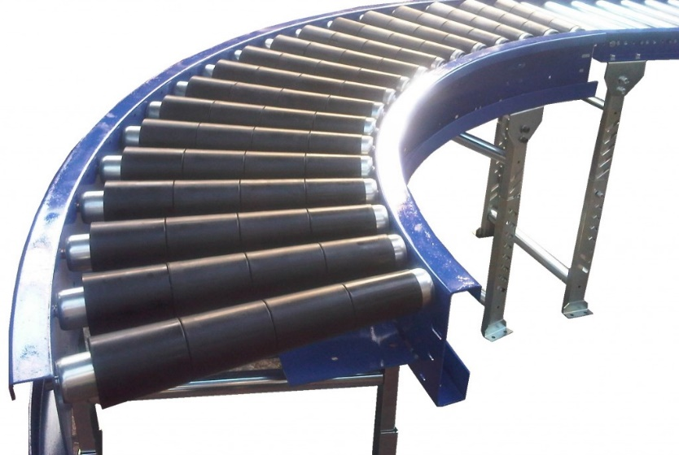

**ĐỀ TÀI: THIẾT KẾ HỆ THỐNG PHÂN LOẠI RÁC**

**TÁI CHẾ SỬ DỤNG KỸ THUẬT HỌC SÂU**

|  |  |
| --- | --- |
| **SVTH:** | **Đặng Nhật Trường, 101180209** |
|  | **Nguyễn Thanh Hạ, 101180167** |
| **GVHD:** | **TS. Đặng Phước Vinh** |
|  |  |

**Đà Nẵng, 12/2022**

MỤC LỤC

nhiệm vụ đồ án tốt nghiệp 5

I. Tên đề tài: 5

THIẾT KẾ HỆ THỐNG PHÂN LOẠI RÁC TÁI CHẾ SỬ DỤNG KỸ THUẬT HỌC SÂU 5

II. Nhiệm vụ: 5

III. Ngày giao nhiệm vụ: 5

IV. Ngày hoàn thành: 5

V. Cán bộ hướng dẫn: 5

lịch trình thực hiện đồ án tốt nghiệp 6

lời cam đoan 7

LỜI NÓI ĐẦU 8

CHƯƠNG 1: GIỚI THIỆU ĐỀ TÀI 9

1.1. Giới thiệu về phương pháp thực hiện: 9

1.2. Giới thiệu về SCADA: 9

1.3. Sơ đồ khối của hệ thống: 10

1.4. Giới thiệu về công nghệ học sâu: 10

CHƯƠNG 2: GIỚI THIỆU CÁC THIẾT BỊ trong HỆ THỐNG và phần mềm lập trình 11

2.1. PLC Mitsubishi FX1N 60MT: 11

2.1.1. Tổng quan về PLC: 11

2.1.2. Đặc tính của PLC Mitsubishi FX1N 60MT: 13

2.2. Cáp lập trình PLC Mitsubishi USB-SC09-FX: 14

2.3. Cảm biến độ ẩm đất: 14

2.4. Camera: 15

2.5. Tủ điện: 16

2.5.1. Relay 24VDC – 220VAC: 17

2.5.2. Cầu dao tự động – Aptomat 20A: 18

2.6. Phần mềm GX Works2: 19

2.7. Phần mềm Microsoft Visual Studio 2017: 20

2.8. Phần mềm SQL Server 2014: 21

2.9. Phần mềm KEPServer EX 6: 22

chương 3: Thiết kế TỦ ĐIỆN, băng tải VÀ MÔ HÌNH hệ thống 23

3.1. Thiết kế tủ điện: 23

3.2. Thiết kế băng tải: 25

3.3. Mô hình hệ thống: 25

chương 4: viết chương trình PLC, deep learning và giao diện, chức năng hệ thống SCADA 26

4.1. Viết chương trình: 26

4.1.1. Chương trình PLC: 26

4.1.2. Chương trình C#: 26

4.1.3. Chương trình python: 26

4.2. Chức năng hệ thống SCADA: 26

4.2.1. Quản lý người dùng: 26

4.2.2. Giám sát: 26

4.2.3. Điều khiển: 26

4.2.4. Trạng thái cảm biến: 26

4.2.5. Watchdog: 26

4.2.6. Quản trị cơ sở dữ liệu: 26

4.2.7. Xuất báo cáo file PDF, EXCEL, WORD: 26

chương 5: kết luận 27

5.1. Giới hạn đề tài: 27

5.2. Hướng phát triển: 27

tài liệu tham khảo 28

Hình 1 - 1: Sơ đồ khối của hệ thống 10

Hình 2 - 1: Thành phần cấu tạo PLC (Nguồn: Global Automation) 12

Hình 2 - 2: Hình ảnh PLC Mitsubishi FX1N 60MT 14

Hình 2 - 3: Cáp lập trình PLC Mitsubishi USB-SC09-FX 15

Hình 2 - 4: Cảm biến tiệm cận hồng ngoại E3F-DS30P1 PNP (Nguồn: dientudat.com) 15

Hình 2 - 5: Hình ảnh camera (Nguồn: Internet) 16

Hình 2 - 6: Hình ảnh tủ điện điều khiển hệ thống 17

Hình 2 - 7: Relay trung gian 24VDC – 220VAC (Nguồn: Internet) 18

Hình 2 - 8: Sơ đồ mạch của relay trung gian 24VDC - 220VAC 18

Hình 2 - 9: Hình ảnh cầu dao tự động Panasonic 20A 19

Hình 2 - 10: Giao diện lập trình của phần mềm GX Work 2 20

Hình 2 - 11: Giao diện lập trình Designer trên Visual Studio 2017 21

Hình 2 - 12: Giao diện lập trình Code trên Visual Studio 2017 21

Hình 2 - 13: Giao diện làm việc của phần mềm SQL Server 22

Hình 2 - 14: Giao diện làm việc của phần mềm KEPServer EX 6 23

Hình 3 - 1: Hình ảnh tủ điện với các nút nhấn, công tắc 24

Hình 3 - 2: Hình ảnh kết cấu bên trong tủ điện - hệ thống SCADA 25

Hình 3 - 3: Sơ đồ mạch điện của tủ điện 25

# nhiệm vụ đồ án tốt nghiệp

Họ tên: Đặng Nhật Trường MSSV: 101180209

Nguyễn Thanh Hạ MSSV: 101180167

Chuyên ngành: Kỹ thuật cơ – điện tử Mã ngành: …

Hệ đào tạo: Đại học chính quy Mã hệ: …

Khóa: 2018 Lớp: 18CDT1

## Tên đề tài:

## THIẾT KẾ HỆ THỐNG PHÂN LOẠI RÁC TÁI CHẾ SỬ DỤNG KỸ THUẬT HỌC SÂU

## Nhiệm vụ:

…

## Ngày giao nhiệm vụ:

Tháng 9 năm 2022.

## Ngày hoàn thành:

Tháng 12 năm 2022.

## Cán bộ hướng dẫn:

**TS**. **Đặng Phước Vinh**

# lịch trình thực hiện đồ án tốt nghiệp

Họ tên sinh viên 1: Đặng Nhật Trường MSSV: 101180209

Lớp: 18CDT1

Họ tên sinh viên 2: Nguyễn Thanh Hạ MSSV: 101180167

Lớp: 18CDT1

**Tên đề tài:** Thiết kế hệ thống phân loại rác tái chế sử dụng kỹ thuật học sâu

|  |  |  |
| --- | --- | --- |
| Tuần 1 + 2 | ĐN. Trường | Nghiên cứu, lên lịch trình, dựng CSDL SQL. |
|  | NT. Hạ | Nghiên cứu, lên lịch trình. |
| Tuần 3 + 4 | ĐN. Trường | Thiết kế bảng vẽ điện (eCAD). |
|  | NT. Hạ | Thiết kế cơ cấu cơ khí (CAD). |
| Tuần 5 + 6 | ĐN. Trường | Thi công phần điện (tủ điện + mạch điện + cảm biến). |
|  | NT. Hạ | Thi công phần cơ khí (băng tải). |
| Tuần 7 + 8 | ĐN. Trường | Xây dựng giao diện hệ thống SCADA (C#) + code PLC. |
|  | NT. Hạ | Chuẩn bị dữ liệu để training. |
| Tuần 9 + 10 + 11 | ĐN. Trường | Hoàn thiện chức năng + dữ liệu cho hệ thống SCADA (C#) + code PLC. |
|  | NT. Hạ | Xây dựng module training. |
| Tuần 12 + 13 | ĐN. Trường | Vận hành máy, kiểm tra phần điện, phần mềm lập trình PLC và SCADA (C#) |
|  | NT. Hạ | Vận hành máy, kiểm tra phần cơ khí + AI. |
| Tuần 14 + 15 | ĐN. Trường | Hoàn thiện thuyết minh, viết báo. |
|  | NT. Hạ | Hoàn thiện dữ liệu, tính toán phần cơ khí và AI. |
| Tuần 16 |  | Hoàn thành. |

# lời cam đoan

Đề tài “Thiết kế hệ thống phân loại rác tái chế sử dụng kỹ thuật học sâu” là nhóm tôi tự thực hiện dựa vào tham khảo một số video về ý tưởng chọn đề tài, tài liệu hướng dẫn thiết kế băng tải trên internet và module AI trên github. Ngoài ra không sao chép từ tài liệu khác hay công trình sẵn có trước đó, kể cả ứng dụng SCADA trong hệ thống.

Nhóm thực hiện đề tài

**Đặng Nhật Trường & Nguyễn Thanh Hạ**

# LỜI NÓI ĐẦU

Việc tái chế rác thải đang là vấn đề được quan tâm hiện nay vì số lượng rác mỗi ngày một tăng nhanh. Để tăng hiệu suất tái chế rác thải, nhóm chúng em đã thực hiện ý tưởng thiết kế hệ thống phân loại rác tái chế sử dụng kỹ thuật học sâu.

Áp dụng machine learning vào hệ thống, nhóm em muốn tận dụng công nghệ 4.0 vào việc sản xuất để tăng nhanh hiệu suất, tăng mức độ tự động hóa trong một hệ thống máy móc.

Chúng em còn xây dựng nên giải pháp SCADA mà trọng tâm là ứng dụng gọn nhẹ, dễ quản lý, người dùng dễ sử dụng, giao diện trực quan, thông số của máy rõ ràng, đầy đủ.

Chúng em chọn công cụ phần mềm thiết kế giao diện là Visual Studio (ngôn ngữ lập trình C#), phần mềm quản trị cơ sở dữ liệu là SQL Server, phần mềm truyền nhận dữ liệu trung gian là KEPServer EX, bộ điều khiển trung tâm là PLC Mitsubishi FX1N 60MT.

          Vì thời gian thực hiện đề tài có hạn nên đồ án này không trách khỏi những sai sót. Kính mong quý thầy cô và độc giả góp ý để hệ thống hoàn thiện hơn.

**Sinh viên thực hiện**

Đặng Nhật Trường, 101180209

Nguyễn Thanh Hạ, 101180167

# CHƯƠNG 1: GIỚI THIỆU ĐỀ TÀI

## Giới thiệu về phương pháp thực hiện:

*Mô tả tổng quát*:

PLC Mitsubishi FX1N 60MT sẽ là bộ điều khiển trung tâm, điều khiển hoạt động chính của máy. Người dùng có thể điều khiển máy trực tiếp trên tủ điện hoặc điều khiển, giám sát và thu thập dữ liệu trên hệ thống trên máy tính thông qua giao diện SCADA.

*Tóm tắt hướng thực hiện đề tài:*

+ Thiết kế băng tải phân loại sản phẩm.

+ Lập trình PLC Mitsubishi FX1N 60MT để tự động hóa nhà kính và giao tiếp với máy tính (C#).

+ Dùng phần mềm trung gian KEPServer EX để giao tiếp giữa PLC và giao diện SCADA (C#).

+ Lập trình winform trên máy tính bằng ngôn ngữ C# để thiết kế hệ thống SCADA.

+ Ứng dụng hệ quản trị cơ sở dữ liệu SQL Server của Microsoft để lưu trữ dữ liệu lâu dài.

+ Ứng dụng kỹ thuật học sâu để phân loại sản phẩm tái chế.

+ Dùng chân PWM tốc độ cao Y0, Y1 trên PLC để điều khiển động cơ servo đóng vai trò là cần gạt sản phẩm.

+ Dùng nguồn tổ ong 24V 5A để cấp nguồn cho ngõ ra của PLC, kích các relay điều khiển tải trong hệ thống.

## Giới thiệu về SCADA:

SCADA (Supervisory Control And Data Acquisition) là hệ thống điều khiển, giám sát và thu thập dữ liệu của một hệ thống nhằm hỗ trợ con người tương tác từ xa.

Cấu trúc của hệ thống SCADA bắt đầu bằng bộ điều khiển logic khả trình (PLC) hoặc thiết bị đầu cuối từ xa (RTU). PLC và RTU là các máy vi tính giao tiếp với các đối tượng như cảm biến, tải DC, tải AC, sau đó truyền thông tin của các đối tượng này đến máy tính bằng phần mềm SCADA. Phần mềm SCADA xử lý, phân phối và hiển thị dữ liệu cho người dùng.

*Hệ thống SCADA cho phép*:

* Kiểm soát các quy trình sản xuất tại mạng cục bộ hoặc từ xa.
* Theo dõi, thu thập và xử lý dữ liệu theo thời gian thực.
* Tương tác gián tiếp với các thiết bị như cảm biến, động cơ và nhiều thứ khác thông qua giao diện mà ta thiết lập.
* Ghi sự kiện, dữ liệu vào cơ sở dữ liệu.
* Xuất file báo cáo.
* Vẽ đồ thị, đưa ra cảnh báo.

## Sơ đồ khối của hệ thống:

Hình 1 -1: Sơ đồ khối của hệ thống

## Giới thiệu về công nghệ học sâu:

Học sâu là một chức năng của trí tuệ nhân tạo (AI), bắt chước hoạt động của bộ não con người trong việc xử lí dữ liệu và tạo ra các mẫu để sử dụng cho việc ra quyết định.

Áp dụng trong hệ thống phân loại rác tái chế, nhóm em sẽ cho máy học hình ảnh của chai nhựa, các loại lon,… để máy tự động nhận dạng nhiều loại khác nhau và đưa ra quyết định phân loại đúng đắn.

# CHƯƠNG 2: GIỚI THIỆU CÁC THIẾT BỊ trong HỆ THỐNG và phần mềm lập trình

## PLC Mitsubishi FX1N 60MT:

### 2.1.1. Tổng quan về PLC:

PLC là từ viết tắt của Programmable Logic Controller (Bộ điều khiển logic khả trình). Khác với các bộ điều khiển thông thường chỉ có một thuật toán điều khiển nhất định, PLC có khả năng thay đổi thuật toán điều khiển tùy biến do người sử dụng viết thông qua ngôn ngữ lập trình. Do vậy, nó cho phép thực hiện linh hoạt tất cả các bài toán điều khiển.

Hiện nay có rất nhiều hãng sản xuất PLC như Siemens (Đức), Omron (Nhật Bản), Mitsubishi (Nhật Bản), Delta (Đài Loan),...

Ngôn ngữ lập trình phổ biến là LAD (Ladder logic - Dạng hình thang), FBD (Function Block Diagram - Khối chức năng), STL (Statement List - Liệt kê lệnh) và LAD là ngôn ngữ lập trình PLC đang được ưa chuộng nhất.

Tất cả các PLC hiện nay đều gồm có thành phần chính như sau:

* Bộ nhớ chương trình RAM, ROM.
* Một bộ vi xử lý trung tâm CPU, có vai trò xử lý các thuật toán.
* Các module tín hiệu vào/ra.

Hình 2 - : Thành phần cấu tạo PLC (Nguồn: Global Automation)

*Nguyên lý hoạt động:*

Đầu tiên các tín hiệu từ các thiết bị ngoại vi (như các cảm biến) được đưa vào CPU thông qua module đầu vào. Sau khi nhận được tín hiệu đầu vào thì CPU sẽ xử lý và đưa các tín hiệu điều khiển qua module đầu ra xuất ra các thiết bị được điều khiển bên ngoài theo 1 chương trình đã được lập trình sẵn.

Một chu kỳ bao gồm đọc tín hiệu đầu vào, thực hiện chương trình, truyền thông nội, tự kiểm tra lỗi, gửi cập nhật tín hiệu đầu ra được gọi là 1 chu kỳ quét hay 1 vòng quét (Scan Cycle).

Thường thì việc thực hiện một vòng quét xảy ra trong thời gian rất ngắn (từ 1ms-100ms). Thời gian thực hiện vòng quét này phụ thuộc vào tốc độ xử lý lệnh của PLC, độ dài ngắn của chương trình, tốc độ giao tiếp giữa PLC và thiết bị ngoại vi.

*Ưu điểm của PLC:*

* Dễ dàng thay đổi chương trình theo ý muốn
* Thực hiện được các thuật toán phức tạp và độ chính xác cao.
* Cấu trúc PLC dạng module, cho phép dễ dàng thay thế, mở rộng đầu vào/ra, mở rộng chức năng khác
* Khả năng chống nhiễu tốt, hoàn toàn làm việc tin cậy trong môi trường công nghiệp.
* Giao tiếp được với các thiết bị thông minh khác như: Máy tính, nối mạng truyền thông với các thiết bị khác.

*Nhược điểm của PLC:*

* **Giá thành phần cứng cao, một số hãng phải mua thêm phần mềm để lập trình.**
* **Đòi hỏi người sử dụng phải có trình độ chuyên môn cao.**
* **Tốc độ xử lý không nhanh như vi điều khiển.**

### 2.1.2. Đặc tính của PLC Mitsubishi FX1N 60MT:

Hình 2 - : Hình ảnh PLC Mitsubishi FX1N 60MT

Thông số kỹ thuật:

* Nguồn vào: 110 - 220V AC.
* Ngõ vào: 36 ngõ vào DC.
* Ngõ ra: 24 ngõ ra transistor.
* Bộ nhớ chương trình: 8000 bước lệnh, sử dụng EEPROM.
* Không sử dụng pin.
* Chu kỳ xử lý lệnh: 0.55 – 0.7 µs.
* 1536 tiếp điểm phụ, 256 timers, 235 counters, 8000 thanh ghi.
* Ngõ ra xung tốc độ cao lên đến 100 kHz.
* Bộ đếm xung tốc độ cao (HSC):

1 phase: 6 ngõ vào với tần số tối đa 60 kHz

2 phase: 2 ngõ vào với tần số tối đa 30 kHz

* Board mở rộng giúp kết nối RS232C, RS485, RS422 dễ dàng.
* Board mở rộng có thể cung cấp 2 kênh ngõ vào analog và 1 kênh ngõ ra analog.
* Tích hợp 2 biến trở điều khiển có thể cài đặt bộ định thời.
* Hãng sản xuất: Mitsubishi – Nhật Bản.

Phần mềm lập trình: **GX-Works 2,** hoặc **GX-Developer,** hoặc **FX-PCS/WIN-E.**

## Cáp lập trình PLC Mitsubishi USB-SC09-FX:

Hình 2 - : Cáp lập trình PLC Mitsubishi USB-SC09-FX

Chuẩn giao tiếp: RS422.

Giao tiếp với PC: cổng USB.

Chức năng: Download / upload chương trình / giao tiếp với máy tính cho các dòng PLC Mitsubishi FX.

Chiều dài cáp: 2.5 m.

## ****Cảm Biến Quang E3F-DS30C4 30CM NPN 6-36V:****

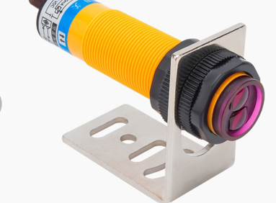

Hình 2 - : Cảm biến quang E3F-DS30C4 NPN

*Nguyên lý hoạt động của cảm biến:*

**Cảm Biến Quang E3F-DS30C4 NPN** dùng ánh sáng hồng ngoại để xác định có vật cản hay không.

Ngõ ra cảm biến dạng NPN khi không có vật cản ngõ ra ở mức cao, khi có vật cản ngõ ra ở mức thấp.

Ngoài ra, cảm biến có thể chỉnh khoảng cách nhận mong muốn thông qua biến trở được tích hợp trên mạch.

*Thông số kỹ thuật:*

* Nguồn điện cung cấp: DC 6~36V
* Khoảng cách phát hiện: 10~30cm.
* Có thể điều chỉnh khoảng cách qua biến trở.
* Dòng kích ngõ ra: 300mA.
* Ngõ ra dạng NPN.
* Chất liệu sản phẩm: nhựa.
* Sơ đồ chân:
  + Nâu: + 6~36V
  + Xanh: 0V
  + Đen: Tín hiệu ngõ ra
* Kích thước: 70 x 24mm

## Camera:

Hình 2 - : Hình ảnh camera (Nguồn: Internet)

*Thông số kỹ thuật:*

…updating…

## Tủ điện:

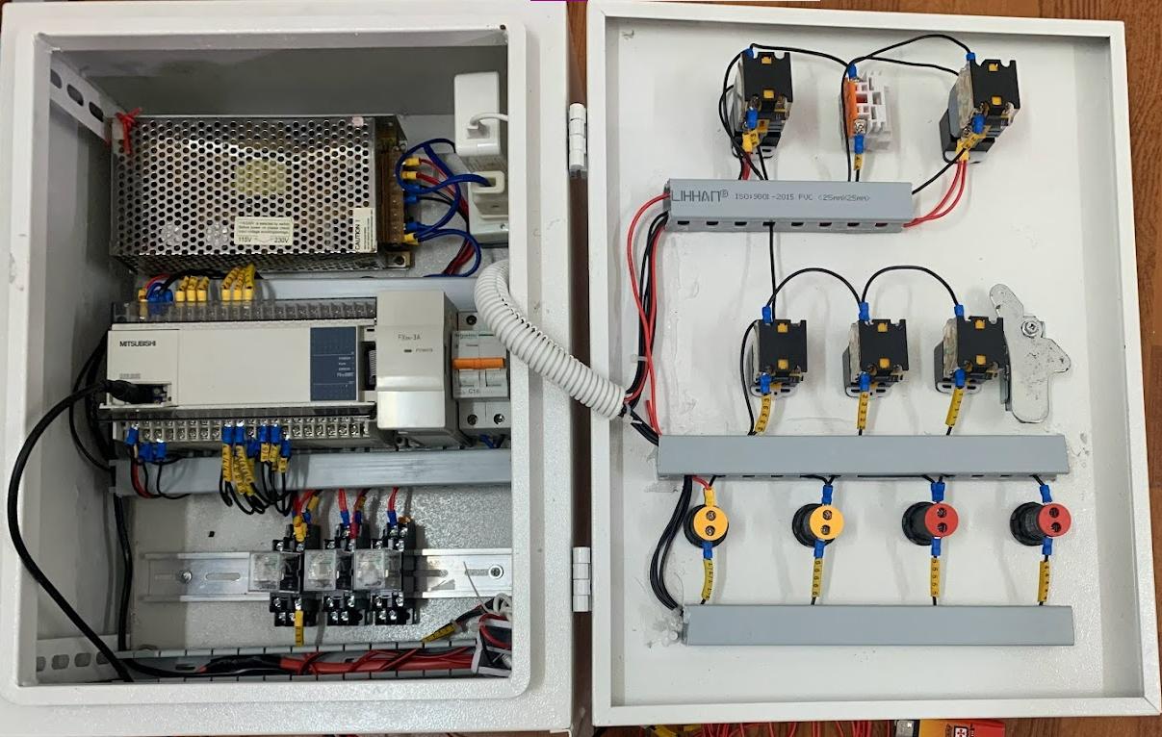

Hình 2 - : Hình ảnh tủ điện điều khiển hệ thống

* + Kích thước tủ điện: 45 x 35 x 18 cm.
  + Bộ điều khiển trung tâm: PLC Mitsubishi FX1N 60MT
  + Module mở rộng (Analog): FX0N-3A
  + Nguồn tổ ong: 24V 4.2A
  + Relay: 24VDC
  + Nút nhấn, công tắc, đèn báo: 24V

### Relay 24VDC – 220VAC:

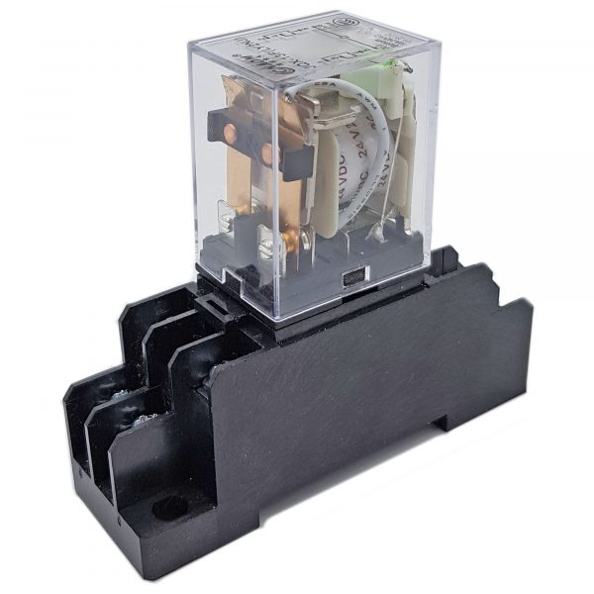

Hình 2 - : Relay trung gian 24VDC – 220VAC (Nguồn: Internet)

Thông số:

– Điện áp cuộn hút (điện áp làm việc): 24VDC  
– Dòng cuộn hút tiêu thụ: 0.05A

– Số chân: 8 chân dẹp  
– Số lần đóng cắt: 100.000 lần  
– Có đèn báo đóng ngắt trên mỗi Relay  
– Bộ sản phẩm gồm: relay 8 chân dẹp + đế ra 8 chân  
– Dòng đóng cắt trên 1 tiếp điểm: 10A / 220vac – 10A / 28vdc  
– Số cặp tiếp điểm: 2 cặp NC (thường đóng), 2 CẶP NO (thường mở), loại tiếp điểm Silver alloy.

Hình 2 - : Sơ đồ mạch của relay trung gian 24VDC - 220VAC

Chúng có chức năng chuyển mạch tín hiệu điều khiển hoặc làm nhiệm vụ khuếch đại. Trong sơ đồ điều khiển, relay trung gian thông thường được lắp đặt ở vị trí trung gian. Nó nằm giữa những thiết bị điều khiển công suất nhỏ và những thiết bị có công suất lớn hơn. làm cầu nối giữa module điều khiển và các thiết bị đóng cắt động lực

Relay trung gian thường được sử dụng chịu tải trung gian cho các cảm biến, làm các mạch tự giữ, ON-OFF, với thiết kế có nhiều tiếp điểm nhờ đó mà ta có thể chỉ cần sử dụng một tín hiệu có thể điều khiển được nhiều thiết bị cùng một lúc.

Relay trung gian cũng là thiết bị bảo vệ cho các thiết bị báo mức ON-OFF, thay vì sủ dụng ngõ ra các cảm biến để kích van hay đèn… thì thông qua relay trung gian nó sẽ giúp cảm biến được cách ly hoàn toàn, nếu có sự cố quá tải thì chỉ hư các tiếp điểm relay trung gian.

### Cầu dao tự động – Aptomat 20A:

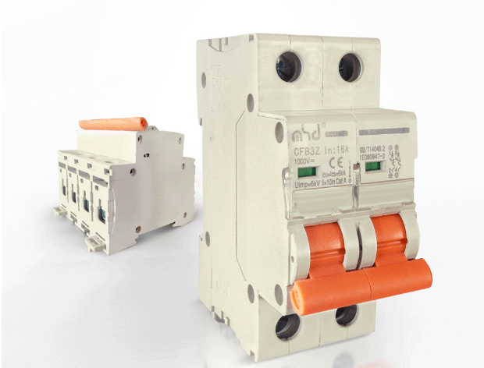

Hình 2 - : Hình ảnh aptomat chống giật 20A

**CB chống giật Panasonic** (hay còn gọi là Aptomat chống giật), ứng dụng giúp hệ thống tự động ngắt điện khi có chập điện, giật điện hay nguồn điện bị hở, rò rỉ ra ngoài, giúp bảo vệ an toàn điện.

*Thông số kĩ thuật của aptomat chống giật* 20A:

* Số cực: 1
* Dòng điện định mức: 20A
* Cấp điện áp 240VAC/ 415VAC
* Dòng cắt ngắn mạch định mức: 6kA
* Aptomat bảo vệ quá tải và ngắn mạch.
* Trọng lượng : 0.1kg

## Phần mềm GX Works2:

Hình 2 - : Giao diện lập trình của phần mềm GX Work 2

GX Works2 là phiên bản nâng cấp và thay thế cho phiên bản GX Developer bị hạn chế một số tính năng. Những cải tiến trong phiên bản này gồm:

* Giao diện được thiết kế lại trực quan, dễ lập trình hơn.
* Cập nhật thêm các thư viện module.
* Hỗ trợ thêm các ngôn ngữ lập trình FBD và SFC.
* Thao tác dễ dàng để tùy chỉnh các thông số.

## Phần mềm Microsoft Visual Studio 2017:

Chúng ta sẽ sử dụng phần mềm Visual Studio 2017 để lập trình thiết kế giao diện và chức năng của hệ thống SCADA bằng ngôn ngữ lập trình C#.

Hình 2 - : Giao diện lập trình Designer trên Visual Studio 2017

Hình 2 - : Giao diện lập trình Code trên Visual Studio 2017

Các tính năng của phần mềm Visual Studio:

* Hỗ trợ đa ngôn ngữ (HTML, CSS, C#, C/C++, JSON, JavaScript, Python, Node.js,…).
* Hỗ trợ Debug dễ dàng và mạnh mẽ (nhờ vào Breakpoint).
* Hỗ trợ kết nối với GitHub để đồng bộ các dự án.
* Kho tiện ích mở rộng phong phú (nhiều ngôn ngữ, thư viện).

## Phần mềm SQL Server 2014:

Hình 2 - : Giao diện làm việc của phần mềm SQL Server

SQL là ngôn ngữ truy vấn dữ liệu. Nó cung cấp tập lệnh phong phú cho các công việc lấy hay ghi dữ liệu:

* DDL (Data Definition Language): CREATE, ALTER, DROP, TRUNCATE
* DML (Data Manipulation Languge): INSERT, UPDATE, DELTE
* SQL DCL (Data Control Language): GRANT, REVOKE

## Phần mềm KEPServer EX 6:

Hình 2 - : Giao diện làm việc của phần mềm KEPServer EX 6

KEPServer EX là một tiêu chuẩn tương tác giao diện phần mềm cho phép trao đổi dữ liệu an toàn và đáng tin cậy giữa các chương trình Windows và các thiết bị phần cứng công nghiệp, bao gồm các loại PLC, các bộ điều khiển truyền thông Modbus, Profibus, Profinet,…

Nguyên lý hoạt động:

* KEPServer EX đóng vai trò trung gian thực hiện các kết nối dữ liệu từ PLC và Visual studio.
* KEPServer EX sẽ được cài đặt trong máy tính chạy SCADA, thông qua kết nối vật lý của máy tính với PLC, KEPServer lấy dữ liệu từ PLC và gửi dữ liệu đến Visual studio C# và ngược lại.

KEPServer EX hỗ trợ hầu hết các dòng PLC trên thị trường.

# chương 3: Thiết kế TỦ ĐIỆN, băng tải VÀ MÔ HÌNH hệ thống

## Thiết kế tủ điện:

Hình 3 - : Bản vẽ Panel của tủ điện trước khi thi công thực tế

* Kích thước: 45 x 35 x 18 cm.
* Hệ thống nút nhấn gồm có:
* Nút nhấn Start
* Nút nhấn Stop
* Nút nhấn Emergency
* Công tắc đèn chiếu sáng, servo 1, servo 2
* Hệ thống LED báo trạng thái các phần của hệ thống



Hình 3 - : Hình ảnh kết cấu thực tế bên trong tủ điện

Hình 3 - : Bản vẽ kỹ thuật điện chi tiết của hệ thống

## Thiết kế băng tải:

… lấy bản thiết kế từ Hạ để vào đây…

## Mô hình hệ thống:

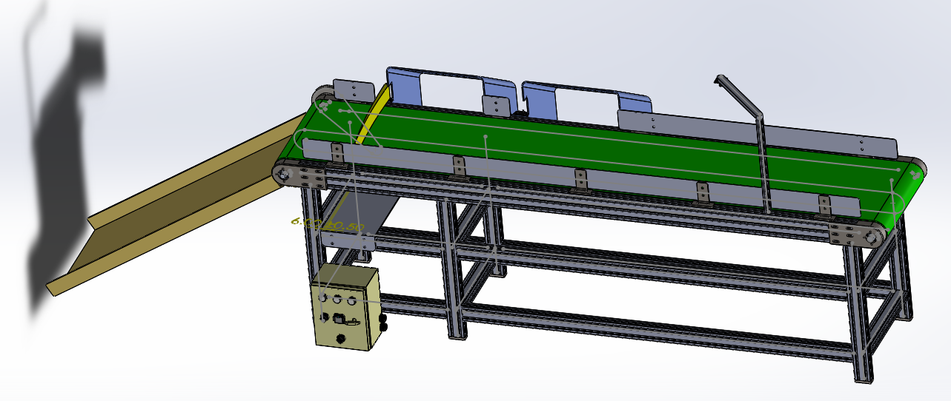

Hình 3 - : Mô hình 3D hệ thống (Vẽ bằng phần mềm SolidWorks)

# chương 4: viết chương trình PLC, deep learning và giao diện, chức năng hệ thống SCADA

## Viết chương trình:

### Chương trình PLC:

### Chương trình C#:

### Chương trình python:

## Chức năng hệ thống SCADA:

### Quản lý người dùng:

### Giám sát:

### Điều khiển:

### Trạng thái cảm biến:

### Watchdog:

### Quản trị cơ sở dữ liệu:

### Xuất báo cáo file PDF, EXCEL, WORD:

# chương 5: kết luận

## Giới hạn đề tài:

* Hệ thống chỉ cho phép điều khiển và giám sát cục bộ, chưa thể áp dụng công nghệ WebServer để điều khiển và giám sát từ xa vì thời gian và kinh phí có hạn.
* Tốc độ phân loại chưa đạt mục tiêu đề ra vì các cơ cấu và cảm biến chỉ dừng lại ở mức độ mô phỏng.

## Hướng phát triển:

* Có thể dễ dàng mở rộng hệ thống bằng việc tăng số lượng băng tải, hoặc tăng số loại rác tái chế phân loại được trên mỗi băng tải.
* Có thể áp dụng những công nghệ trong hệ thống để phân loại sản phẩm, hàng háo trong sản xuất đạt năng suất cao.
* Có thể dễ dàng nâng cấp phiên bản SCADA từ mạng cục bộ sang internet bằng SCADA webserver. Từ đó có thể giám sát, điều khiển ở bất cứ đâu có internet.

# tài liệu tham khảo

[1]: Manual của PLC Mitsubishi FX1N - [*http://dl.mitsubishielectric.com/dl/fa/document/manual/plc_fx/jy992d88101/jy992d88101e.pdf*](http://dl.mitsubishielectric.com/dl/fa/document/manual/plc_fx/jy992d88101/jy992d88101e.pdf)

[2]: Manual của Module FX0N-3A: [*https://dl.mitsubishielectric.com/dl/fa/document/manual/plc_fx/jy992d49001/jy992d49001f.pdf*](https://dl.mitsubishielectric.com/dl/fa/document/manual/plc_fx/jy992d49001/jy992d49001f.pdf)

[3]: Cách cài phần mềm và giải pháp thiết kế tham khảo website: [*https://ngocautomation.com/*](https://ngocautomation.com/)

[4]: Một số tư liệu tham khảo, bổ sung và sửa chữa từ Internet.

Thank you!